

**Municipal**

**Salud**

**INFORME DE ACTIVIDADES DE LAS PROMOTORAS DE SALUD DE JUNIO 2025**

* Se revisó el inventario del medicamento de la Unidad de Salud integral, se procedió a su acomodo y a desechar aquellos cuya fecha de caducidad de había cumplido.
* Se alistó medicamento para surtir el Núcleo de Salud mental y el consultorio de Presidencia.
* 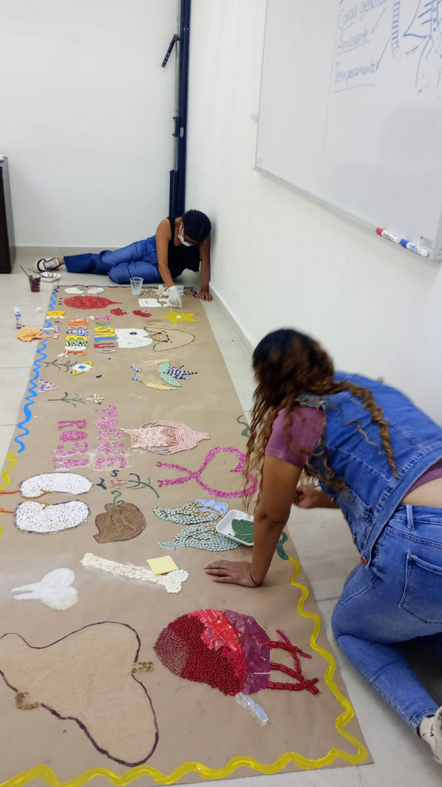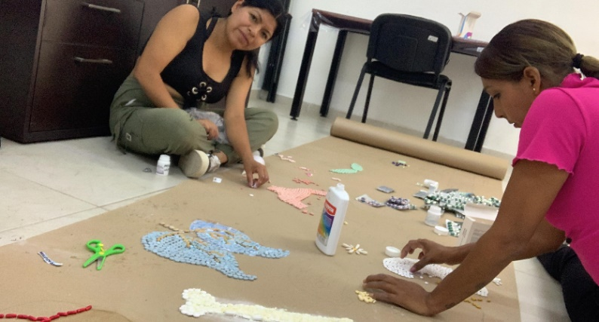Se continuo con la elaboración del mural de salud, el cual se realiza con pastillas que ya no se utilizan y materiales reciclados.

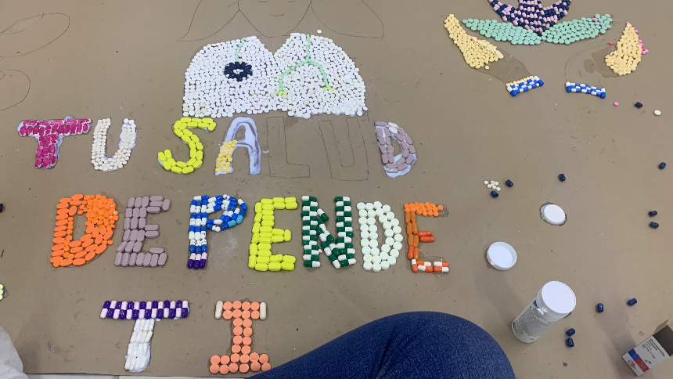





**Municipal**

**Salud**

* **3 de junio 2025**

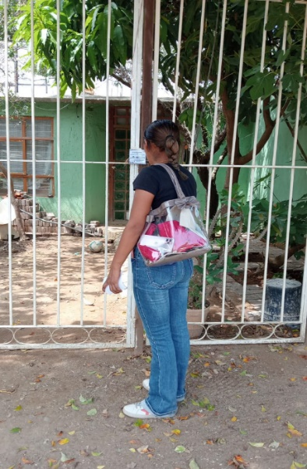Acudimos a las colonias Colmenita, Colmena y Mariano Otero para hacer promoción y socializar con los vecinos de con respecto a la descacharrización.

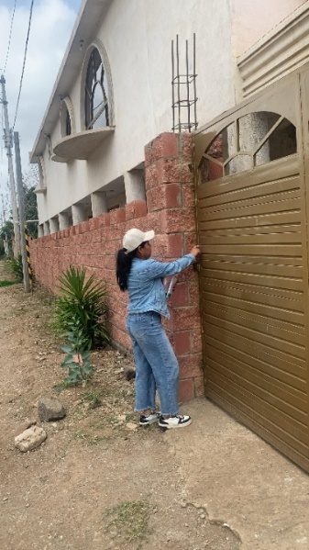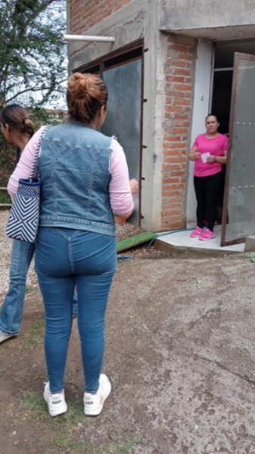

* **5 de junio 2025**

Se visitaron las colonias Provipo y la Morita para hacer promoción de la descacharrización a llevarse a cabo en sus colonias, encontrando respuesta favorable de parte de los vecinos de dicha zona.

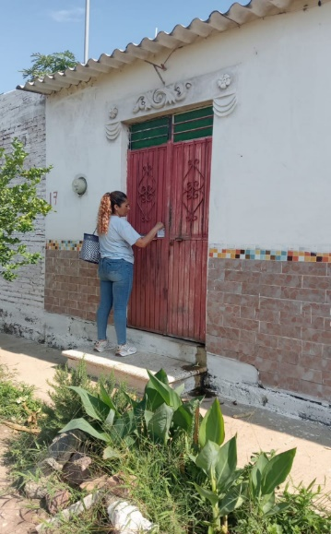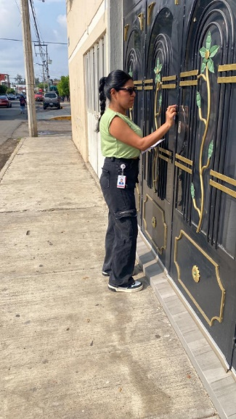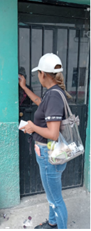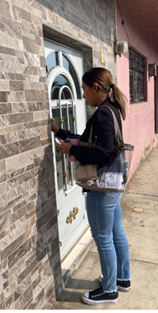





**Municipal**

**Salud**

* **6 de junio 2025**

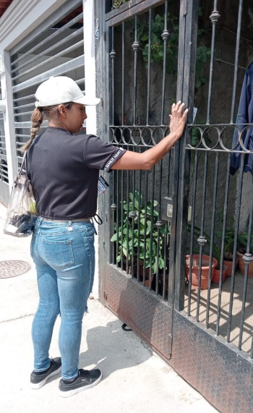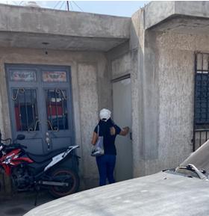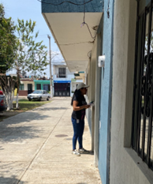Promoción para la descacharrización en las colonias Ejidal y Revolución.

* Apoyo en toma de pruebas rápidas de VIH, Sífilis y hepatitis C.

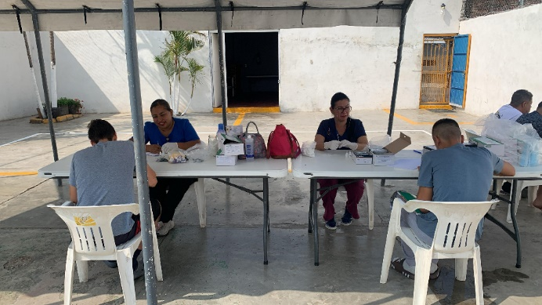





**Municipal**

**Salud**

* **10 de junio 2025**

Se realizó promoción en la colonia Nueva Luz para descacharrización.

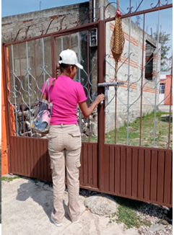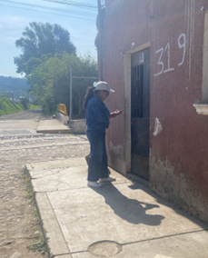

* **11 de junio 2025**

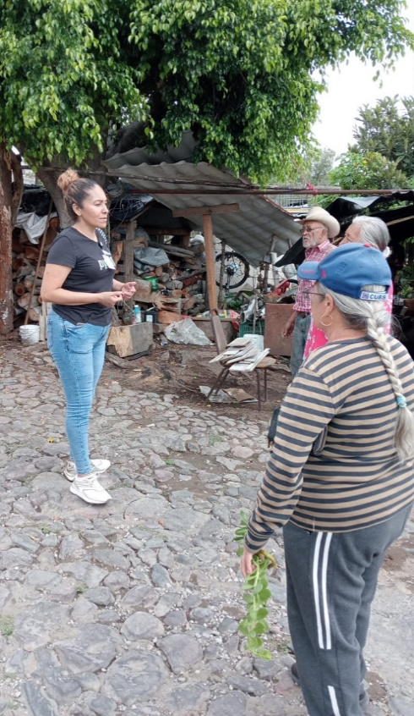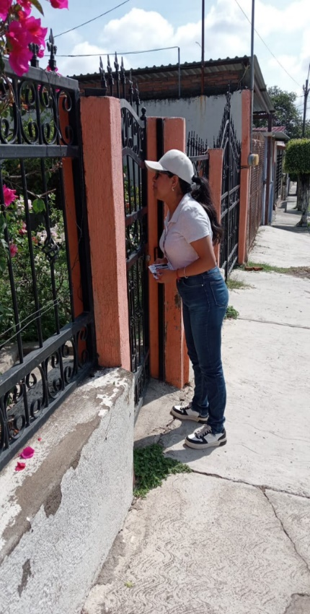Se hizo la promoción en la Delegación de El Fresnito para invitar a la población a participar en la descacharrización.

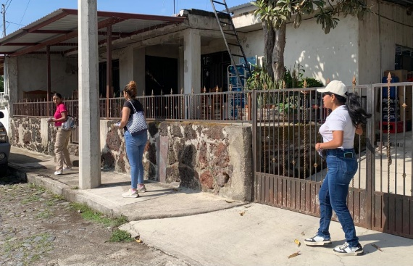

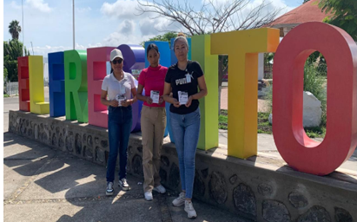





**Municipal**

**Salud**

* **12 de junio 2025**

Se brindó apoyo en el Foro Regional contra el Dengue.

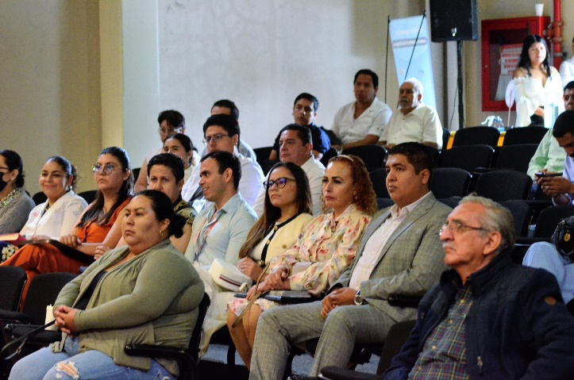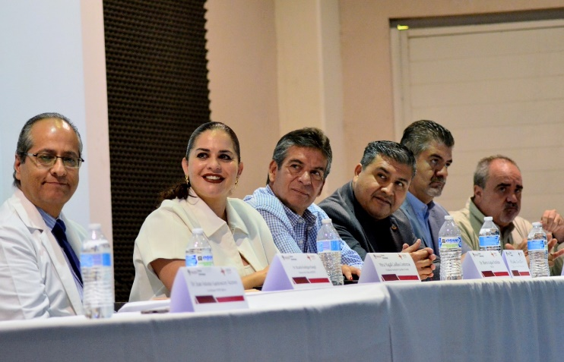

* **13 de junio 2025**

Apoyo en un Centro de Rehabilitación en donde se realizaron pruebas rápidas de VIH, Sífilis y Hepatitis C.

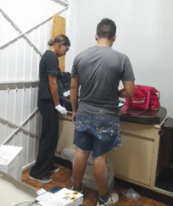





**Municipal**

**Salud**

* **18 al 20 de junio**

Se termina el mural hecho con pastillas y material reciclable, a través del cual se dan a conocer las actividades realizadas en la Jefatura de Salud Mpal.

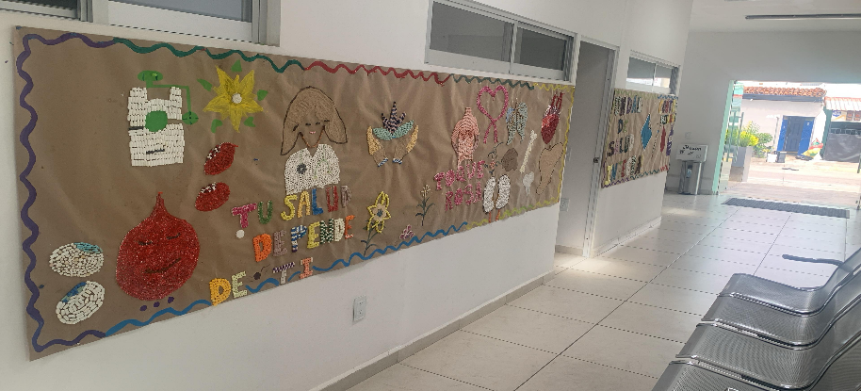

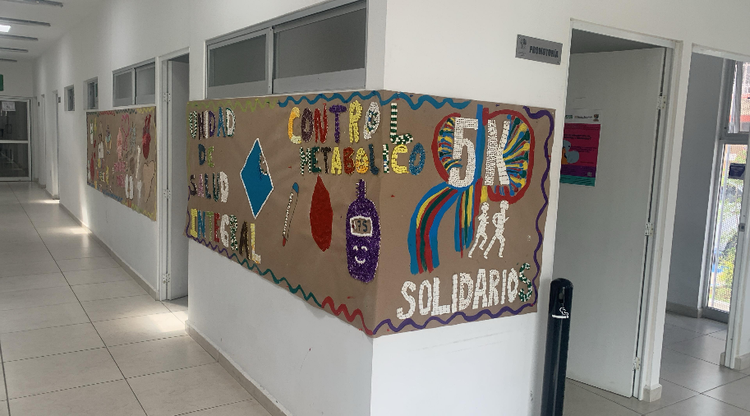





**Municipal**

**Salud**

* **18 de junio**

Se brindó apoyo en las pláticas de innocuidad que se impartieron con personal de Pizza Hut.

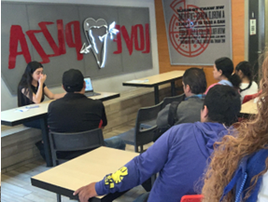

* **26 de junio**

Se participó en la Conferencia Prevención, realidades y decisiones, la cual se llevo a cabo en la sala museográfica José Clemente Orozco de Presidencia Municipal.

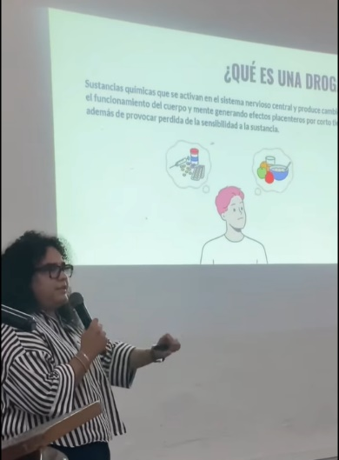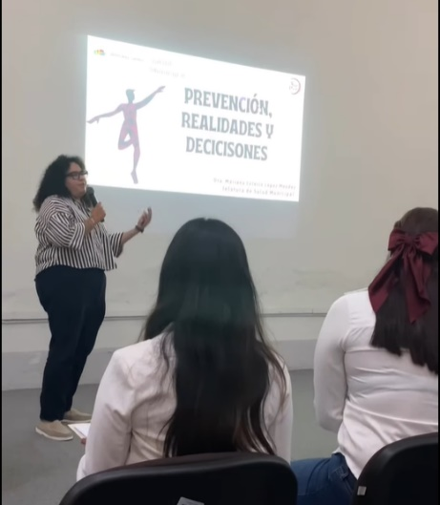

**ATENTAMENTE**

**Cd. Guzmán Mpio. De Zapotlán el Grande Jalisco, 07 de julio del 2025**

**DRA. MARIANA CELESTE LÓPEZ MÉNDEZ**

**JEFA DE SALUD MUNICIPAL**

